МОСКОВСКАЯ ОЛИМПИАДА ШКОЛЬНИКОВ
ТЕХНОЛОГИЯ. НАПРАВЛЕНИЕ «РОБОТОТЕХНИКА»
2022–2023 уч. г. ОЧНЫЙ ЭТАП.
7–8 КЛАССЫ
Теоретический тур
Уважаемые участники! Приведите подробное решение представленных задач. При расчётах примите π ≈ 3,14. Для получения более точного ответа округление стоит производить только при получении финального результата.
Желаем вам удачи!
№ 1 (10 баллов)
На робототехнический полигон нанесена следующая разметка (см. схема). По регламенту робот должен, стартовав в вершине А, проехать по всем отрезкам хотя бы по одному разу и финишировать в вершине А, затратив на это как можно меньше времени.
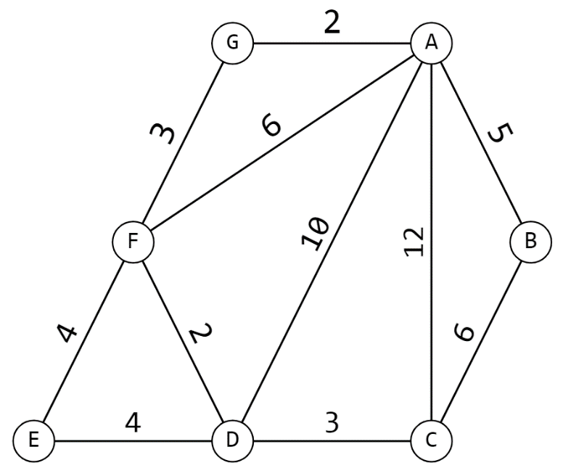
Схема
Робот может двигаться только по чёрным линиям, менять направление движения робот может только в вершинах. Числами на схеме обозначено время в секундах, которое потребуется роботу, чтобы проехать по данному отрезку.
Какое наименьшее время в секундах потребуется роботу на то, чтобы проехать по всем линиям хотя бы по одному разу и вернуться в вершину А? Для простоты считайте, что разворот в вершинах происходит мгновенно.
Ответ: 67 с.

Решение:
На схеме представлен ненаправленный граф.
Поскольку робот должен посетить все рёбра хотя бы по одному разу, то он потратит времени не меньше, чем суммарное время проезда по всем линиям по одному разу:
$$2+3+6+5+4+2+10+12+6+4+3=57(с)$$
Так как из каждой вершины, кроме двух (A, C), выходит только чётное число линий, то для того, чтобы обойти весь граф, посетив каждое из рёбер по разу, нужно стартовать в одной из вершин – А или C.
Если робот стартует в вершине A, то после обхода всего графа он обязательно приедет в вершину C. Значит, после этого робот должен будет вернуться из вершины C в вершину A кратчайшим путём.
В данном случае минимальный путь – это C–D–F–G–A.
Получается, минимальное время, за которое робот может справиться с заданием, равно:
$$57+3+2+3+2= 67 (с)$$
Ответ: 67 с.

№ 2 (10 баллов)
Робот-чертёжник движется по ровной горизонтальной поверхности и наносит на неё изображение при помощи кисти, закреплённой посередине между колёс. Из-за крепления кисти робот не может ехать назад. Все повороты робот должен совершать на месте, вращая колёса с одинаковой скоростью в противоположных направлениях.
Робот оснащён двумя отдельно управляемыми колёсами, расстояние между центрами колёс составляет 25 см, радиус каждого из колёс равен 5 см. Левым колесом управляет мотор А, правым колесом управляет мотор В (см. схему робота).
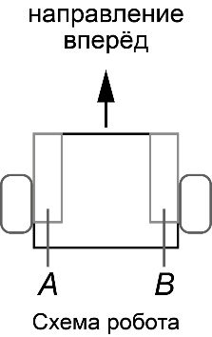
Робот должен, не отрывая кисти от поверхности, начертить выпуклый девятиугольник ABCDEFGHI. Известно, что угол А больше угла В на 10°, угол В меньше угла С в 2 раза, угол С больше угла D на 20°, угол E меньше угла D на 10°, угол F больше угла E на 40°, угол G меньше угла С на 10°, угол H больше угла D на 30°, угол I больше угла G на 20°.
Определите минимальный суммарный угол поворота робота после завершения изображения девятиугольника.

Справочная информация:
Под суммарным углом поворота понимается сумма величин углов поворотов, при этом направление поворотов робота не учитывается.
Сумму углов выпуклого n-угольника можно посчитать по формуле:
$$\left(n-2\right)∙180°$$
Ответ: минимальный суммарный угол поворота равен 260°.
Решение:
Обозначим А градусную меру угла А. Выразим через переменную значения остальных углов:
$$В=A-10$$
$$C=2B=2(A-10)=2A-20$$
$$D=C-20=2A-20-20=2A-40$$
$$E=D-10=2A-40-10=2A-50$$
$$F=E+40=2A-50+40=2A-10$$
$$G=C-10=2A-20-10=2A-30$$
$$H=D+30=2A-40+30=2A-10$$
$$I=G+20=2A-30+20=2A-10$$
Сумму углов выпуклого девятиугольника можно найти по формуле:
$$\left(9-2\right)∙180°=7∙180°=1260°$$
Определим, чему равна сумма углов многоугольника:
$$A+B+C+D+E+F+G+H+I=$$
$$=A+A-10+2A-20+2A-40+2A-50+2A-10+2A-30+$$
$$+ 2A-10+2A-10=16A-180$$
Составим и решим уравнение:
$$16A-180=1260$$
$$16A=1260+180=1440$$
$$A=1440 :16=90$$
$$A=90°$$
Определим градусную меру остальных углов многоугольника:
$$B=90°-10°=80°$$
$$C=2∙80°=160°$$
$$D=160°-20°=140°$$
$$E=140°-10°=130°$$
$$F=130°+40°=170°$$
$$G=160°-10°=150°$$
$$H=140°+30°=170°$$
$$I=150°+20°=170°$$
Так как чем меньше градусная мера угла, тем больше угол поворота робота в данной вершине, и поворот в стартовой вершине можно исключить, то, чтобы получить минимальный суммарный угол поворота, робот должен стартовать в вершине угла, градусная мера которого имеет наименьшую градусную меру.
Проанализируем условие. Из всех углов многоугольника минимальную градусную меру имеет угол B (∠B = 80°). Значит, выберем вершину B как точку старта робота.
Посчитаем минимальный суммарный угол поворота робота:
$$\left(180° - 90°\right)+\left(180° - 160°\right)+\left(180° - 140°\right)+\left(180° - 130°\right)+$$
$$+ \left(180° - 170°\right)+\left(180° - 150°\right)+\left(180° - 170°\right)+\left(180° - 170°\right)=$$
$$=90°+20°+40°+50°+10°+30°+10°+10°=110°+150°=260°$$
Ответ: минимальный суммарный угол поворота равен 260°.

№ 3 (10 баллов)
На робототехническом полигоне отлаживают четырёх роботов – «Альфа», «Бета», «Гамма» и «Дельта». Известно, что на каждого из них не больше четырёх датчиков и что число датчиков на всех роботах различно. При этом на одном из роботов не было датчиков вообще. Также известно, что на роботе «Альфа» датчиков больше, чем на роботе «Бета», а на роботе «Бета» датчиков больше, чем на роботе «Гамма». На роботе «Дельта» датчиков больше, чем на роботе «Гамма», на роботе «Дельта» датчиков больше чем два, и на роботе «Альфа» на два датчика меньше, чем на роботе «Дельта». Определите, сколько датчиков установлено на каждом из роботов. Ответ дайте в форме: название робота – число датчиков.
Ответ: «Альфа» – 2 датчика, «Бета» – 1 датчик, «Гамма» – 0 датчиков, «Дельта» – 4 датчика.

Решение:
Представим сведения, данные в тексте задачи, в виде таблицы:
 | 0 | 1 | 2 | 3 | 4
«Альфа» | -
«Бета» |  |  |  |  | -
«Гамма» |  |  |  |  | -
«Дельта» | - | - | -
Так как на роботе «Альфа» на 2 датчика меньше, чем на роботе «Дельта», то на роботе «Альфа» не может быть 3 или 4 датчика:
 | 0 | 1 | 2 | 3 | 4
«Альфа» | - |  |  | - | -
«Бета» |  |  |  |  | -
«Гамма» |  |  |  |  | -
«Дельта» | - | - | -
Так как на роботе «Альфа» датчиков больше, чем на роботе «Бета», а на роботе «Бета» датчиков больше, чем на роботе «Гамма», на роботе «Альфа» на два датчика меньше, чем на роботе «Дельта», то можно утверждать, что количество датчиков на роботах можно расставить так:
«Гамма» < «Бета» < «Альфа» < «Дельта»
При этом, если на роботе «Альфа» 1 датчик, то на роботе «Гамма» должен быть минус 1 датчик, чего быть не может. Значит, на роботе «Альфа» 2 датчика.
 | 0 | 1 | 2 | 3 | 4
«Альфа» | - | - | + | - | -
«Бета» |  |  | - |  | -
«Гамма» |  |  | - |  | -
«Дельта» | - | - | -
Тогда на «Дельте» 4 датчика, на «Бете» 1 датчик, а на «Гамме» – 0 датчиков.
 | 0 | 1 | 2 | 3 | 4
«Альфа» | - | - | + | - | -
«Бета» | - | + | - | - | -
«Гамма» | + | - | - | - | -
«Дельта» | - | - | - | - | +

Ответ: «Альфа» – 2 датчика, «Бета» – 1 датчик, «Гамма» – 0 датчиков, «Дельта» – 4 датчика.

№ 4 (10 баллов)
Из шестерёнок собрали многоступенчатую передачу (см. схему).
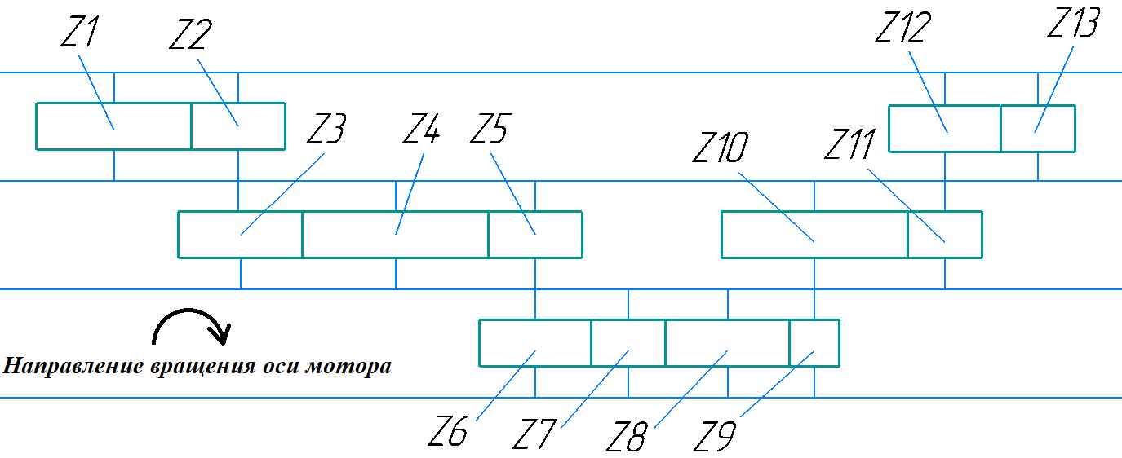 | 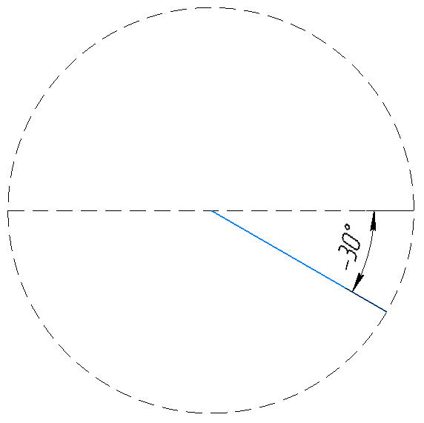
Схема | Рисунок
Параметры передачи можно посмотреть в таблице.
Обозначение на схеме | Число зубьев (для зубчатых колёс)
z1 | 50
z2 | 30
z3 | 40
z4 | 60
z5 | 30
z6 | 36
z7 | 24
z8 | 40
z9 | 16
z10 | 60
z11 | 24
z12 | 36
z13 | 24
Таблица
К оси, на которой находится шестерня z5, подсоединили электрический мотор, а на ось, на которой находится шестерня z13, надели стрелку. Если включить мотор, то стрелка начнёт поворачиваться вместе с осью, на которую она насажена.
Мотор включили на 15 секунд, и он совершает 2 оборота за 3 секунды по ходу часовой стрелки. Определите, какое положение займёт стрелка после выключения мотора. В ответе укажите угол, который образует стрелка с горизонталью в пределах от –180° до 180° включительно. В начальный момент времени стрелка направлена под углом –30° к горизонтали (см. рисунок). Ответ дайте в градусах, округлив при необходимости результат до целых.
Ответ: стрелка будет расположена под углом 105° к горизонту.
Решение
Из приведённой схемы нам нужны не все части передачи, а только её часть:
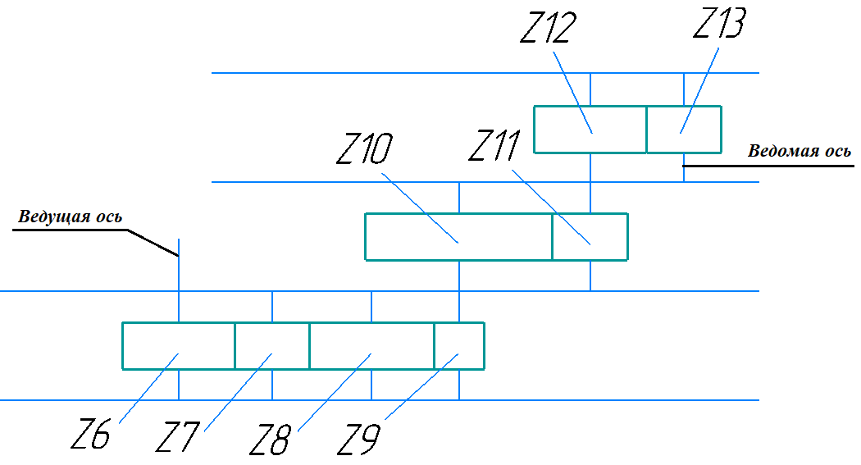
Шестерёнки z5 и z6 находятся на одной оси, соответственно, ось z6 совершает 2 оборота за 3 секунды:
$$\frac{2}{3}∙60=40\left(\frac{об.}{мин.}\right)$$
Тогда шестерня z13 совершает в минуту:
$$40∙\frac{z6}{z9}∙\frac{z10}{z11}∙\frac{z12}{z13}=40∙\frac{36}{16}∙\frac{60}{24}∙\frac{36}{24}=40∙\frac{9}{4}∙\frac{5}{2}∙\frac{3}{2}=337,5 (\frac{об.}{мин.})$$
Определим, сколько оборотов совершит стрелка вместе с шестернёй z13 за 15 секунд:
$$337,5∙\frac{15}{60}=337,5∙\frac{1}{4}=84,375 (об.)$$
Нас не интересует целое число оборотов, поэтому их можно откинуть.
Получается, что стрелка повернулась на угол:
$$360°∙0,375 =135°$$
Определим, в каком направлении повернулась стрелка:
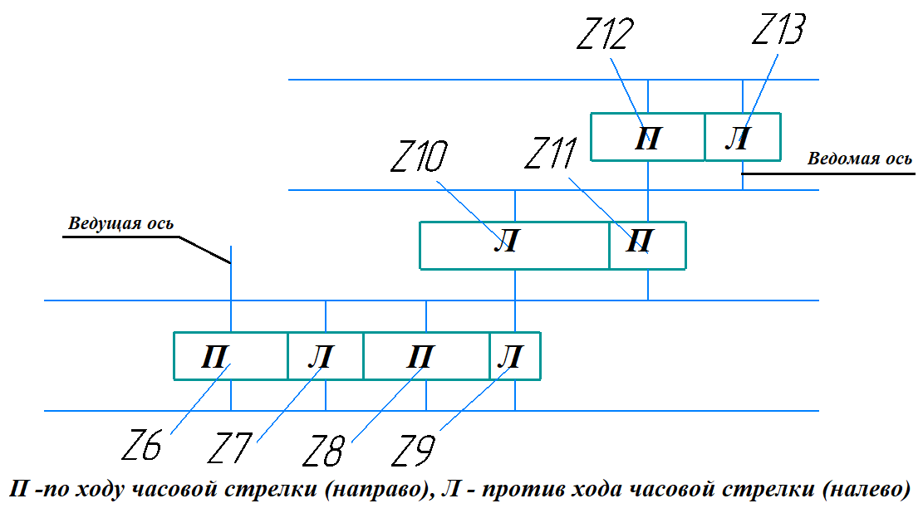
Получается, что стрелка повернётся на 135° налево (против часовой стрелки).
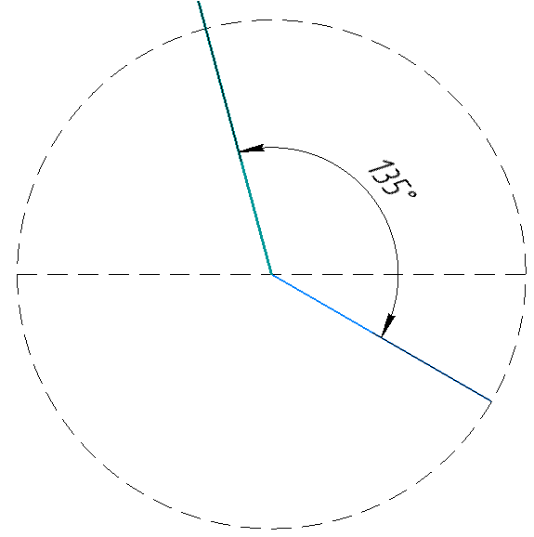
Получится, что:
$$-30°+135°=105°$$
Ответ: стрелка будет расположена под углом 105° к горизонту.

Допустимый ответ:
$$180° - 105° = 75°$$
Ответ: 75°.
При определённом положении мотора и стрелки друг относительно друга может получиться, что стрелка и мотор вращаются в одном направлении. Потому, допустимыми являются и ответы:
$$-30°-135°=-165°$$
Или, другой вариант определения угла:
$$-180°-\left(-165°\right)=-15°$$
Ответы: -165° или -15°
№ 5 (20 баллов)
Робот оснащён двумя отдельно управляемыми колёсами, радиус каждого из колёс робота равен 5 см. Левым колесом управляет мотор А, правым колесом управляет мотор В. Колёса напрямую подсоединены к моторам (см. схему робота). Маркер закреплён у центра колеса B. Ширина колеи робота равна 20 см. Моторы на роботе установлены так, что если обе оси повернутся на 10°, то робот проедет прямо вперёд.
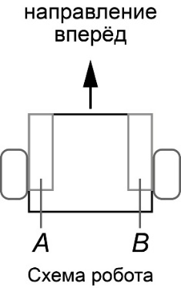
Робот начертил кривую, выполнив следующую программу:
Начало
Мотор А 720° и Мотор B 720°
Мотор А –360° и Мотор B 360°
Мотор А –360° и Мотор B 0°
Мотор А 720° и Мотор B 720°
Мотор А 360° и Мотор B 0°
Мотор А 720° и Мотор B 720°
Конец
А) (10 баллов) Определите, какой длины кривую начертил робот. Ответ дайте в сантиметрах, приведя результат с точностью до целых. Примите π ≈ 3,14.
Б) (10 баллов) Начертите кривую, которая получилась после выполнения роботом программы. При изображении сохраните пропорции кривой.
Решение:
Рассмотрим, какого типа движения совершает робот. Их можно разделить на три типа: разворот вокруг колеса, танковый разворот и проезд прямо.
Движение Мотор А 720°, Мотор B 720° – это проезд прямо. Рассчитаем, какой длины прямолинейный отрезок проехал робот.
$$2∙π∙5∙\frac{720°}{360°}=20π≈20∙3,14≈62,8 (см)$$
Движение Мотор А –360°, Мотор B 0° – это поворот вокруг колеса В.
Определим градусную меру дуги:
$$2πr∙\frac{360°}{360°}=2πL∙\frac{α}{360°}$$
$$α=\frac{r}{L}∙360°=\frac{5}{20}∙360°=90°$$
Так как маркер расположен на колесе В, то при выполнении данного движения робот не нарисует новых кривых, но повернётся на 90° налево.
Движение Мотор А 360°, Мотор B 0° – это поворот вокруг колеса В.
Так как маркер расположен на колесе В, то при выполнении данного движения робот не нарисует новых кривых, но повернётся на 90° направо.
Движение Мотор А –360°, Мотор B 360° – это поворот вокруг точки, расположенной посередине между центрами колёс.
Определим градусную меру дуги:
$$2πr∙\frac{360°}{360°}=πL∙\frac{α}{360°}$$
$$α=\frac{2r}{L}∙360°=\frac{2∙5}{20}∙360°=180°$$
Определим длину дуги окружности:
$$π∙L∙\frac{180°}{360°}=20∙\frac{1}{2}π=10π≈3,14∙10=31,4 (см)$$
Так как маркер расположен на колесе В, то при выполнении данного движения робот нарисует половину окружности диаметром 20 см, а также совершит танковый разворот на 180° налево.
Изобразим кривую, начерченную роботом, сохранив пропорции:
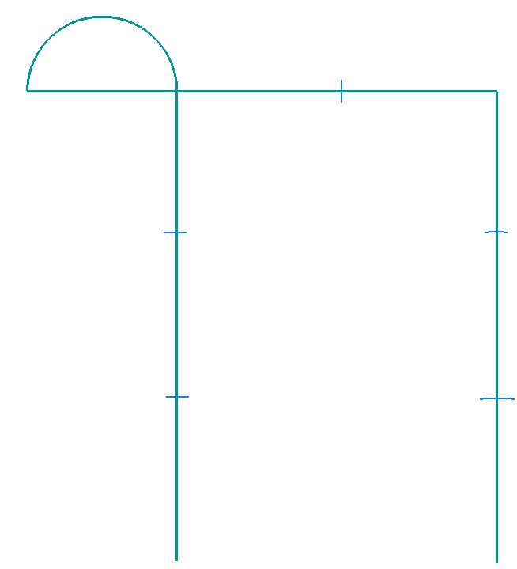
Определим длину кривой, изображённой роботом:
$$62,8∙3+31,4 =219,8≈220 \left(см\right)$$
Ответ:
А) длина кривой равна 220 см.
Б) Робот начертит следующую кривую:

